AuraMatch
Conceptual Class Diagram

แพลตฟอร์มแนะนำเครื่องสำอางด้วย AI
AI-Powered Beauty & Cosmetics Recommendation Platform

35 Entities · 37 Relationships · 10 Domain Groups

สัญลักษณ์ (Legend)
■ สีฟ้า = <<entity>> — Entity Class (ตารางฐานข้อมูล)
■ สีเขียว = <<boundary>> — Boundary Class (ส่วนติดต่อผู้ใช้)
■ สีส้ม = <<control>> — Control Class (ตัวควบคุมธุรกิจ)
── เส้นทึบ = Association (ความสัมพันธ์)
- - เส้นประ = Dependency (การพึ่งพา)
◇── = Aggregation (การรวมตัว — ส่วนประกอบแยกได้)
◆── = Composition (การประกอบ — ส่วนประกอบแยกไม่ได้)
1, * = Multiplicity (จำนวนความสัมพันธ์)

สารบัญ — Table of Contents

หน้า 3 — กลุ่มที่ 1: User & Authentication (ผู้ใช้งานและการยืนยันตัวตน)
Entities: User, UserProfile, PasswordReset
หน้า 4 — กลุ่มที่ 2: AI Face Analysis & Color Science (การวิเคราะห์ใบหน้าและวิทยาศาสตร์สี)
Entities: AnalysisResult, ColorPalette, AnalysisReview
หน้า 5 — กลุ่มที่ 3: Product Catalog (แคตาล็อกสินค้า)
Entities: Product, Brand, ProductCategory, ProductColorShade, ProductLink, ProductTag, ProductTagMap
หน้า 6 — กลุ่มที่ 4: Recommendation Engine — Multi-Signal S1–S6 (เครื่องมือแนะนำสินค้า)
Entities: RecommendationRule, Recommendation, RecommendationFeedback, Favorite
หน้า 7 — กลุ่มที่ 5: Skin Concerns (ปัญหาผิวพรรณ)
Entities: SkinConcern, UserSkinConcern, ProductConcern
หน้า 8 — กลุ่มที่ 6: Gemini AI Chat (แชทบอท AI)
Entities: GeminiSession, GeminiMessage, GeminiService
หน้า 9 — กลุ่มที่ 7: Photo Editor (ตัวแต่งรูปภาพ)
Entities: PhotoEdit, SavedLook, EditFilter, EditSticker
หน้า 10 — กลุ่มที่ 8: Blog, Reviews & Affiliate Tracking (บล็อก, รีวิว และการติดตาม)
Entities: BlogCategory, BlogPost, ProductReview, ClickLog, Commission
หน้า 11 — กลุ่มที่ 9: Admin, Notifications & Analytics (แอดมิน, การแจ้งเตือน และการวิเคราะห์)
Entities: Notification, AdminLog, UserBehavior, SearchHistory, Banner
หน้า 12 — กลุ่มที่ 10: ภาพรวมความสัมพันธ์ — Core Entities
Entities: User, AnalysisResult, ColorPalette, Recommendation, Product, GeminiSession, Favorite, PhotoEdit

ตารางสรุปความสัมพันธ์ทั้งหมด — All Relationships

# | From Entity | To Entity | Multiplicity | Relationship Type
1 | User | UserProfile | 1 — 1 | Association
2 | User | PasswordReset | 1 — * | Association
3 | User | AnalysisResult | 1 — * | Association
4 | AnalysisResult | ColorPalette | * — 1 | Aggregation
5 | AnalysisResult | AnalysisReview | 1 — * | Association
6 | AnalysisResult | Recommendation | 1 — * | Association
7 | Product | Recommendation | 1 — * | Association
8 | Recommendation | RecommendationFeedback | 1 — * | Association
9 | User | RecommendationFeedback | 1 — * | Association
10 | Product | RecommendationRule | 1 — * | Association
11 | Brand | Product | 1 — * | Association
12 | ProductCategory | Product | 1 — * | Association
13 | Product | ProductColorShade | 1 — * | Composition
14 | Product | ProductLink | 1 — * | Aggregation
15 | Product | ProductTagMap | 1 — * | Association
16 | ProductTag | ProductTagMap | 1 — * | Association
17 | User | Favorite | 1 — * | Association
18 | Product | Favorite | 1 — * | Association
19 | User | ProductReview | 1 — * | Association
20 | Product | ProductReview | 1 — * | Association
21 | SkinConcern | UserSkinConcern | 1 — * | Association
22 | SkinConcern | ProductConcern | 1 — * | Association
23 | User | UserSkinConcern | 1 — * | Association
24 | Product | ProductConcern | 1 — * | Association
25 | User | GeminiSession | 1 — * | Association
26 | GeminiSession | GeminiMessage | 1 — * | Composition
27 | GeminiSession | AnalysisResult | * — 0..1 | Association
28 | User | PhotoEdit | 1 — * | Association
29 | User | SavedLook | 1 — * | Association
30 | PhotoEdit | EditFilter | — — | Dependency
31 | PhotoEdit | EditSticker | — — | Dependency
32 | User | BlogPost | 1 — * | Association
33 | BlogCategory | BlogPost | 1 — * | Association
34 | ProductLink | ClickLog | 1 — * | Association
35 | ProductLink | Commission | 1 — * | Association
36 | User | Notification | 1 — * | Association
37 | User | SearchHistory | 1 — * | Association
38 | User | AdminLog | 1 — * | Association
39 | User | UserBehavior | 1 — * | Association

กลุ่มที่ 1: User & Authentication (ผู้ใช้งานและการยืนยันตัวตน)
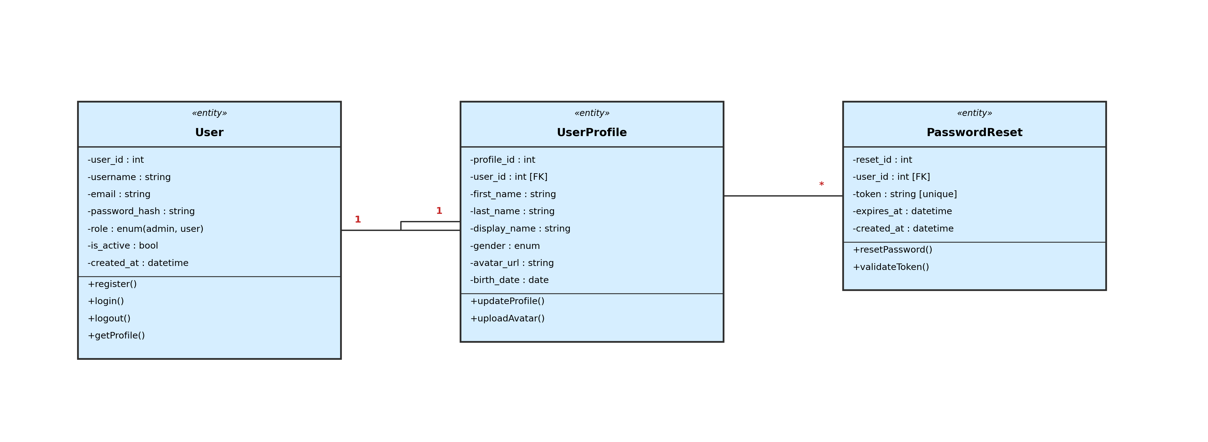
Entities (3): User, UserProfile, PasswordReset

กลุ่มที่ 2: AI Face Analysis & Color Science (การวิเคราะห์ใบหน้าและวิทยาศาสตร์สี)
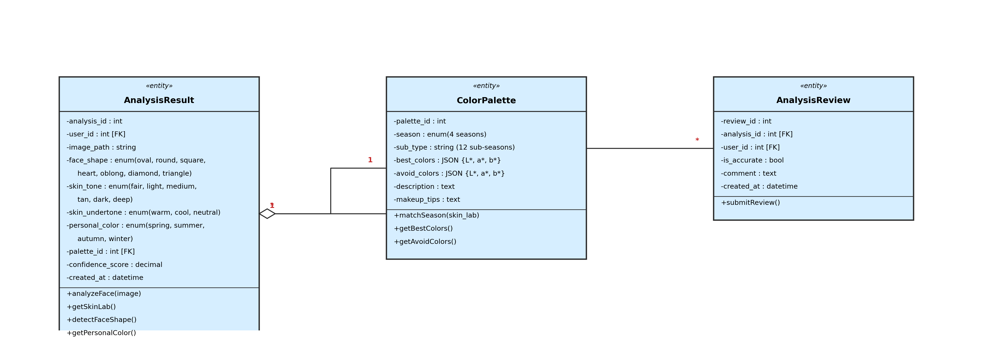
Entities (3): AnalysisResult, ColorPalette, AnalysisReview

กลุ่มที่ 3: Product Catalog (แคตาล็อกสินค้า)
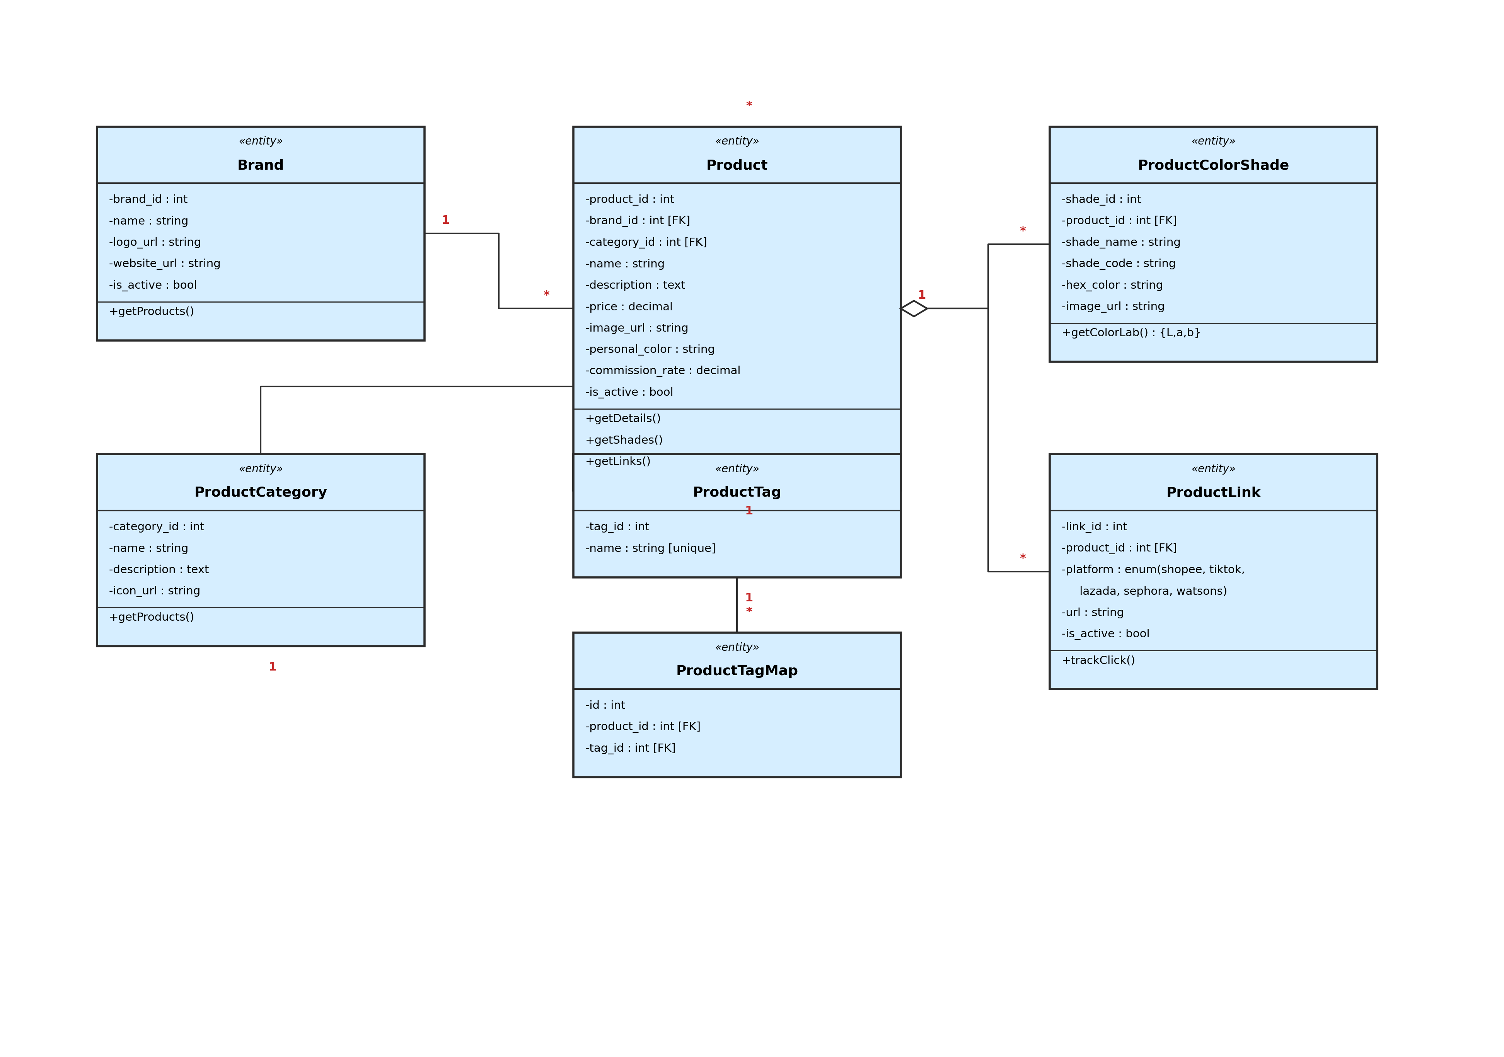
Entities (7): Product, Brand, ProductCategory, ProductColorShade, ProductLink, ProductTag, ProductTagMap

กลุ่มที่ 4: Recommendation Engine — Multi-Signal S1–S6 (เครื่องมือแนะนำสินค้า)
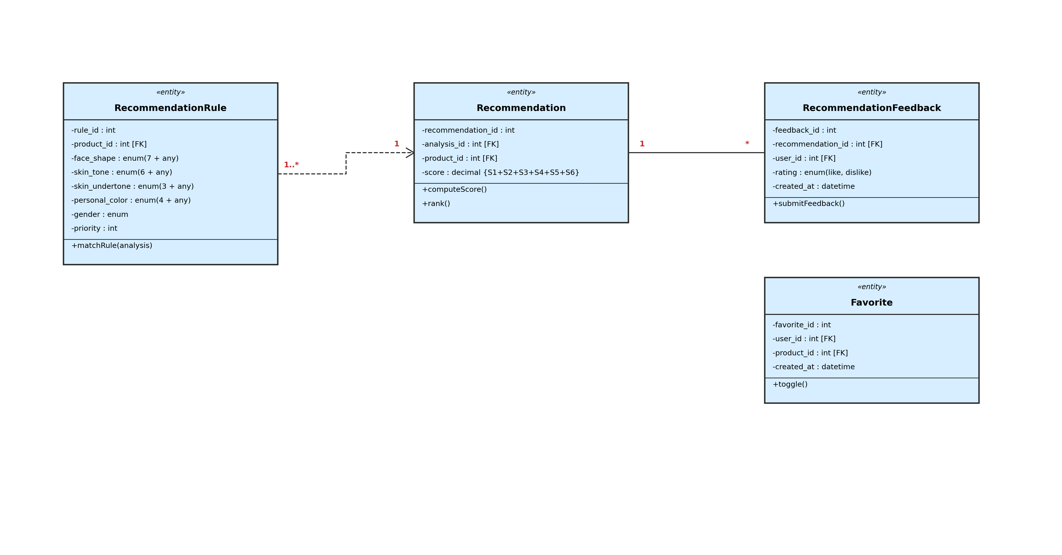
Entities (4): RecommendationRule, Recommendation, RecommendationFeedback, Favorite

กลุ่มที่ 5: Skin Concerns (ปัญหาผิวพรรณ)
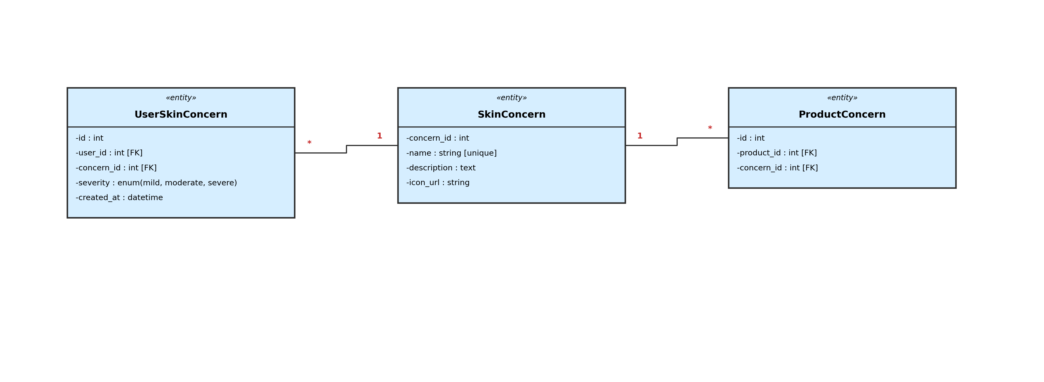
Entities (3): SkinConcern, UserSkinConcern, ProductConcern

กลุ่มที่ 6: Gemini AI Chat (แชทบอท AI)
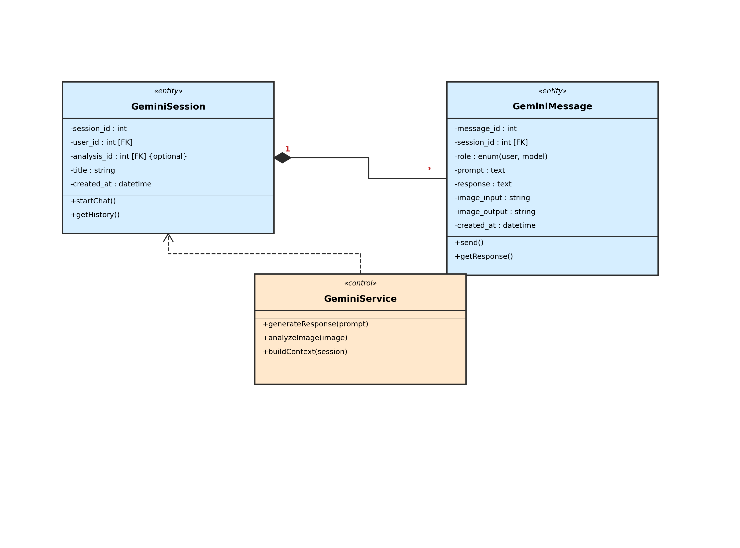
Entities (3): GeminiSession, GeminiMessage, GeminiService

กลุ่มที่ 7: Photo Editor (ตัวแต่งรูปภาพ)
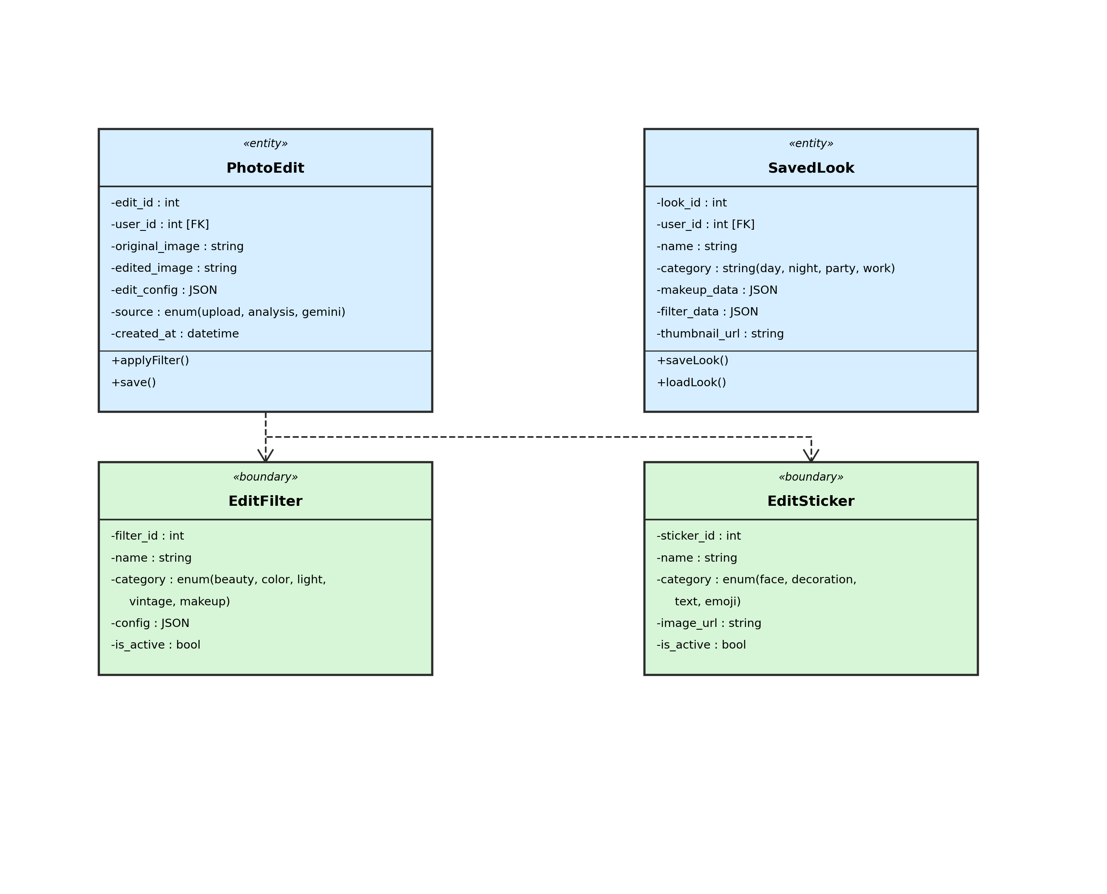
Entities (4): PhotoEdit, SavedLook, EditFilter, EditSticker

กลุ่มที่ 8: Blog, Reviews & Affiliate Tracking (บล็อก, รีวิว และการติดตาม)
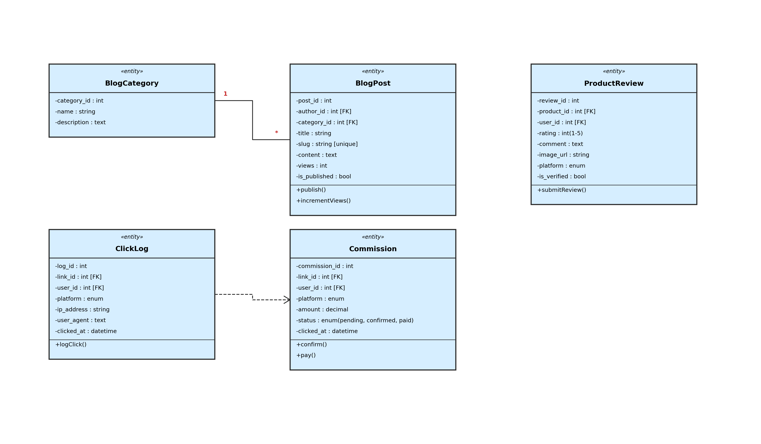
Entities (5): BlogCategory, BlogPost, ProductReview, ClickLog, Commission

กลุ่มที่ 9: Admin, Notifications & Analytics (แอดมิน, การแจ้งเตือน และการวิเคราะห์)
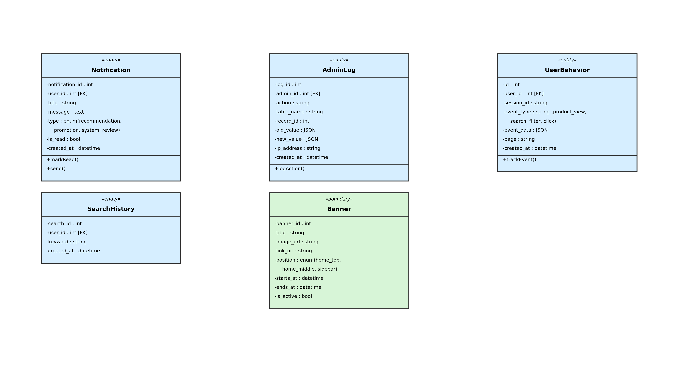
Entities (5): Notification, AdminLog, UserBehavior, SearchHistory, Banner

กลุ่มที่ 10: ภาพรวมความสัมพันธ์ — Core Entities
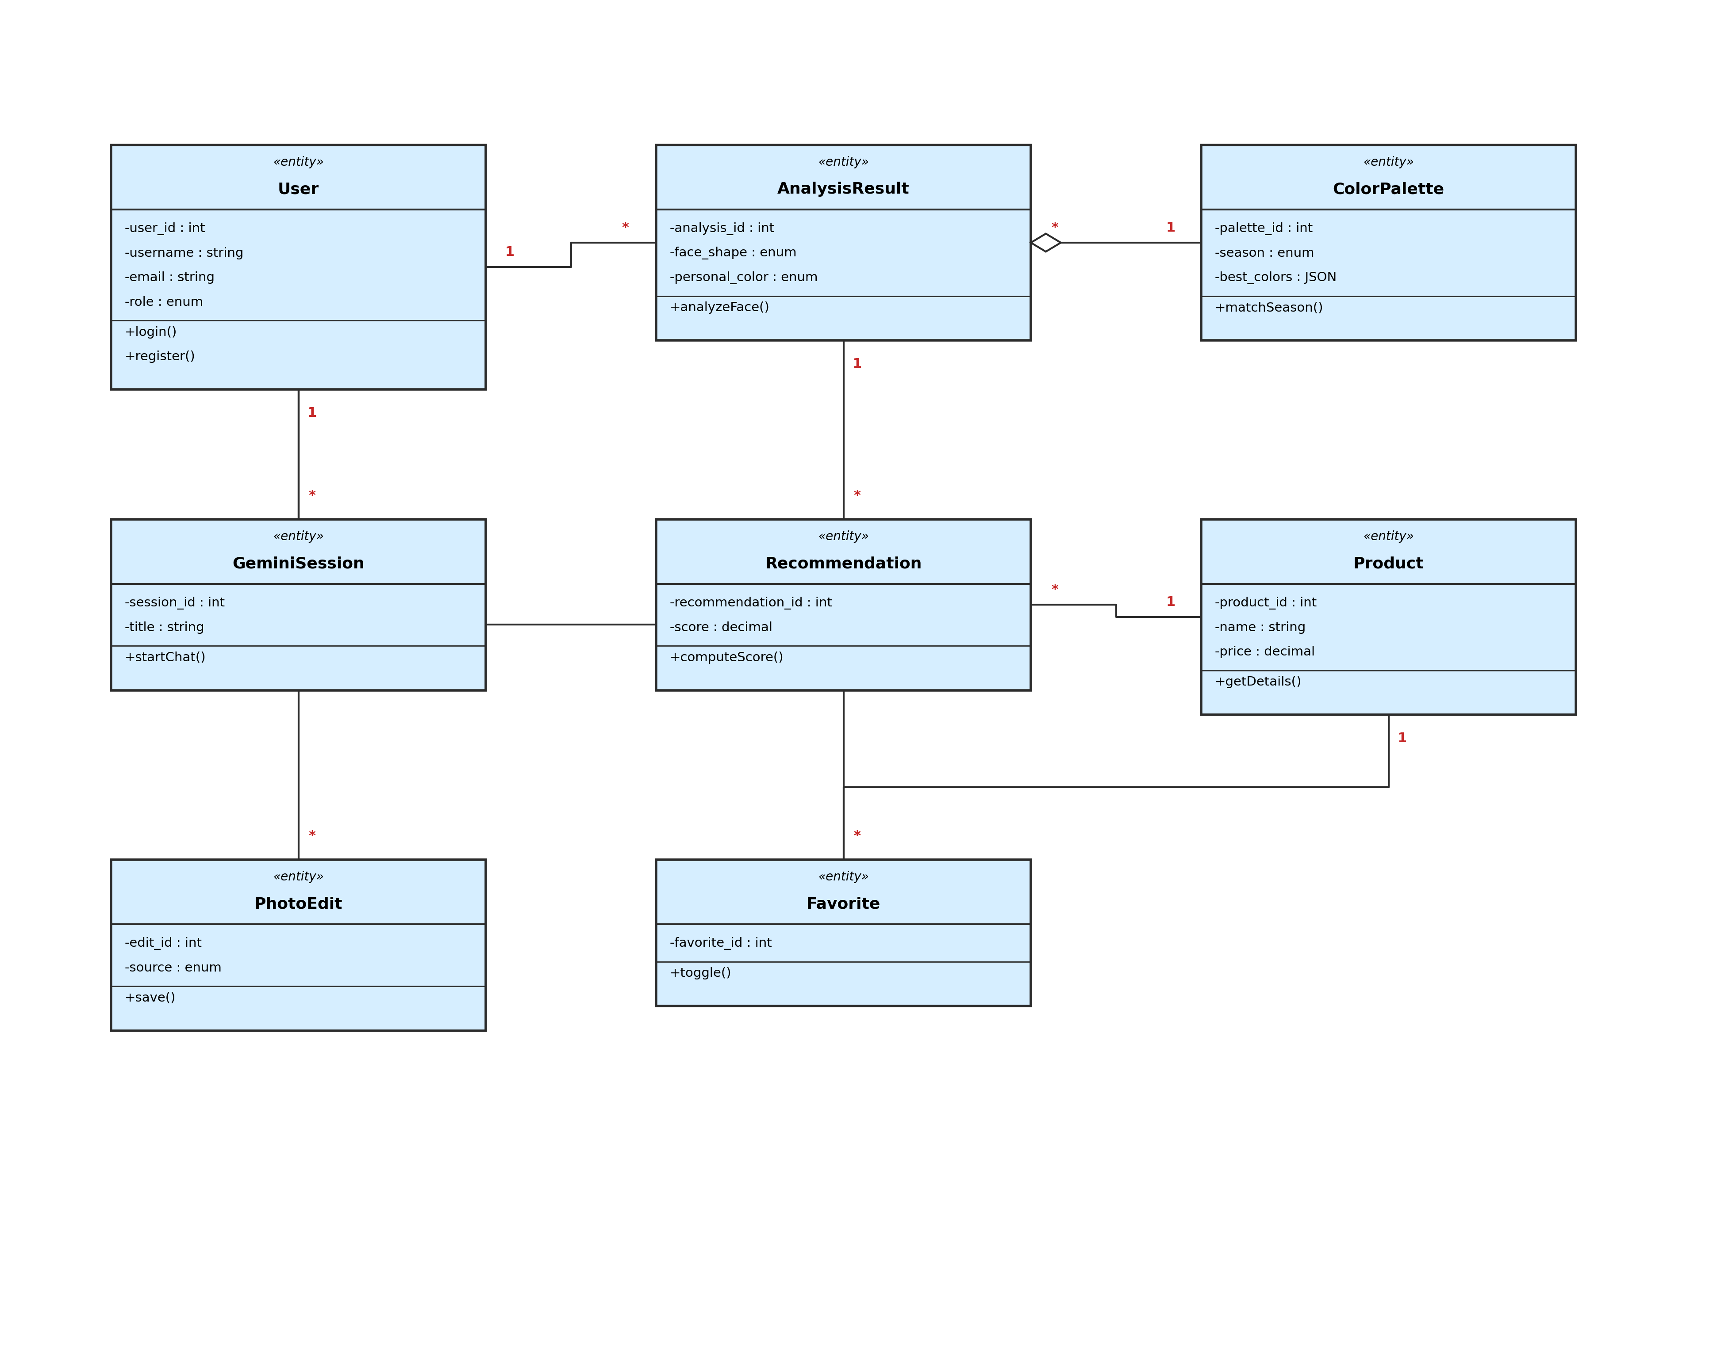
Entities (8): User, AnalysisResult, ColorPalette, Recommendation, Product, GeminiSession, Favorite, PhotoEdit

